**Validación**

Si enviamos el formulario sin ningún dato, el sistema nos va a mostrar un error. Necesitamos evitarlo colocando una capa de validación

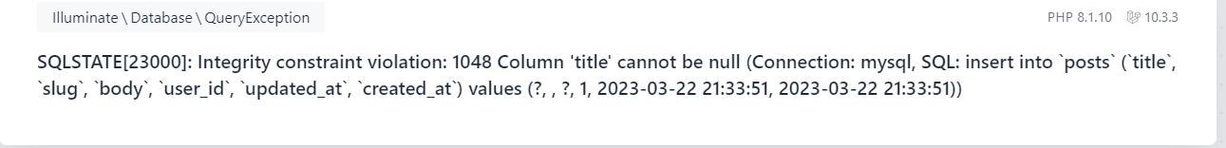

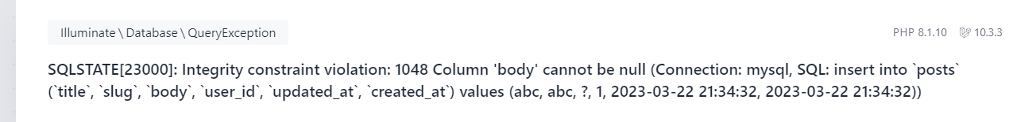

Y al enviar dos registros idénticos también aparece error

Para generar la validación

Para mostrar mensajes de alerta

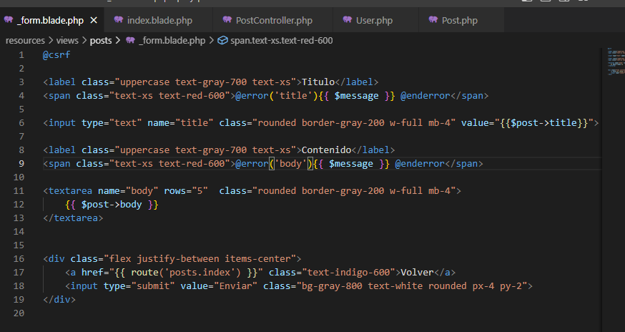

Si solo coloco el título, ya no me aparece error allí, pero pierdo el mensaje

Para corregir esto, usamos el método Old

Quiero recuperar el título antiguo y si no tengo ninguno, entonces quiero que se imprima eso que estoy recuperando directamente de la base de datos

